Bevis af formlen for skalarprodukt

Jeg vil nu bevise, at vi kan bruge de førnævnte formler, til at regne vektoren.

Jeg vil starte med at representere de 2 vektorer, som en trekant. Dette vil jeg gøre, ved at indføre en tredje vektor.

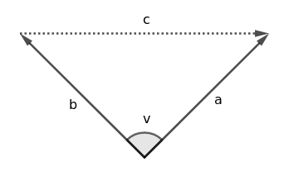

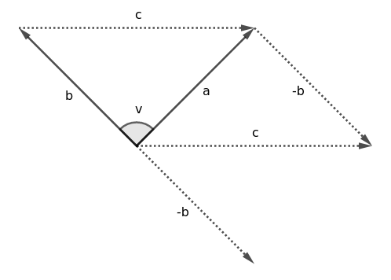

Siden vi nu arbejder med en trekant, kan vi bruge nu sammenligne vores problem, med cosinus relationerne:

Og vi kan bruge værdierne:,,og . Så får vi:

.

Dette vil jeg gerne reducere, så udtrykket bliver simplere. Vi starter med at ophæve det negative fortegn:

Og isolererpå venstre side:

Så flytter vi 2-tallet, for at få division istedet:

Så ved at skrive vektorerne i deres kordinater, kan vi reducere venstre side endnu mere:

Og som vist tidligere, kunne vi skrivesom:

Så kan vi bruge kvadratsætningen:

Og bruge den til vores udregning:

Ophæve parenteserne:

Så fjerne vi alle udtryk der bliver udlignet.

Så ophæver vi divisionen:

Og nu kan vi så set at:

Og derved har vi bevist, at:

